MÓDULO DE BAYONET PARA PRESTASHOP



**Manual de Usuario**

El módulo de Bayonet para PrestaShop es la solución para que tu tienda detecte el fraude de manera oportuna. Este módulo agrupa las herramientas de Bayonet en un paquete fácil de instalar y de configurar.

A lo largo de este manual, se te guiará como instalar, configurar y administrar el módulo de Bayonet. Cada sección contiene varias subsecciones que fungen como subtareas de la tarea en su totalidad, estas están compuestas por los pasos que necesitas seguir para completar esa subtarea específica, las cuales también se ilustran con imágenes, haciendo más fácil de entender que es lo que requieres hacer.

Es necesario que tengas tus llaves del API a la mano, de lo contrario, no será posible el usar este módulo. Si aún no cuentas con ellas, en la sección de configuración del módulo encontrarás instrucciones acerca de cómo proceder en esta situación.

**INSTALACIÓN DEL MODULO DE BAYONET**

Los próximos pasos te guiarán a través de la instalación del módulo de Bayonet.

Lo que necesitas para esta tarea:

* Credenciales de tu tienda de PrestaShop
* El archivo comprimido en zip del módulo de Bayonet

1. Inicia sesión en el back office de tu tienda.

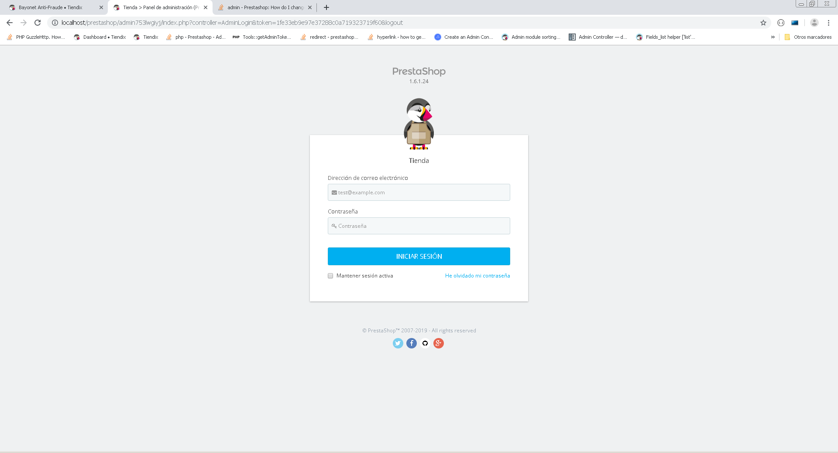

1. Navega a la sección de módulos usando la barra lateral, posicionándote sobre “Módulos y Servicios” para después seleccionar “Módulos y Servicios” del menú desplegable.

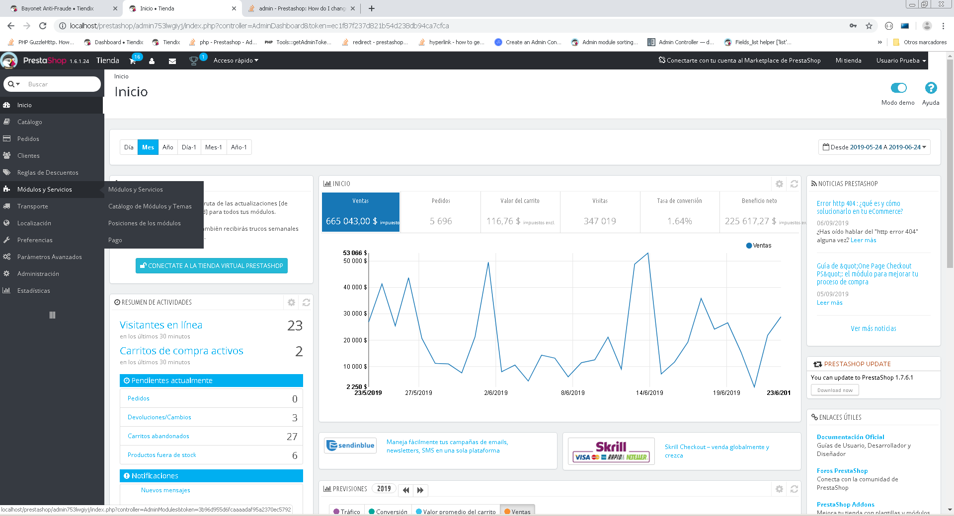

1. Presiona el botón “Añadir un nuevo módulo”, ubicado a la derecha superior de la página “Listado de módulos”, un panel se mostrará en la página el cual permitirá subir el módulo.

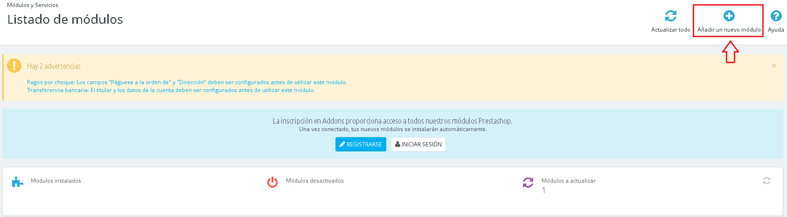

1. Presiona el botón “Selecciona un archivo” para abrir un cuadro de dialogo y después selecciona el archivo comprimido, en este caso, “bayonet.zip”.

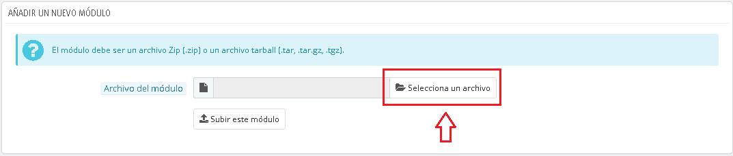

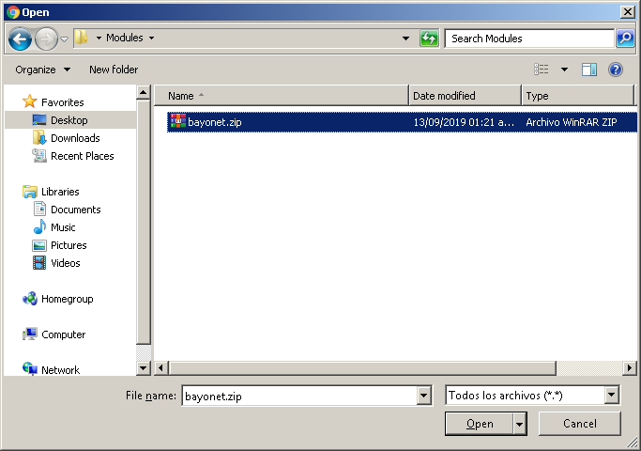

1. Presiona el botón “Subir este módulo” para subir el módulo de Bayonet. Un mensaje de confirmación será mostrado después de que el módulo sea subido, la opción para instalarlo aparecerá disponible después de esto.

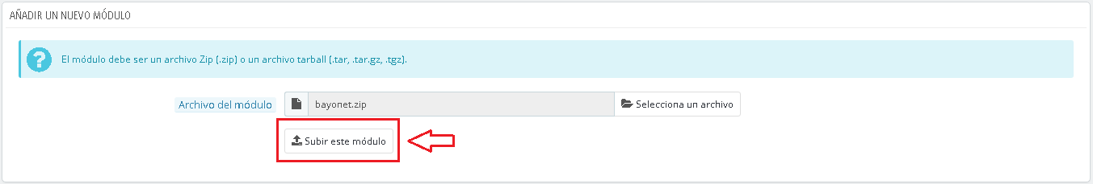

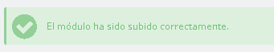

1. Presiona el botón “Instalar”. Un cuadro de dialogo aparecerá mostrando la información del módulo y pedirá que se confirme la instalación, presiona “Continuar con la instalación” para confirmar. Después de que la instalación es completada, PrestaShop mostrará la página de configuración del módulo.



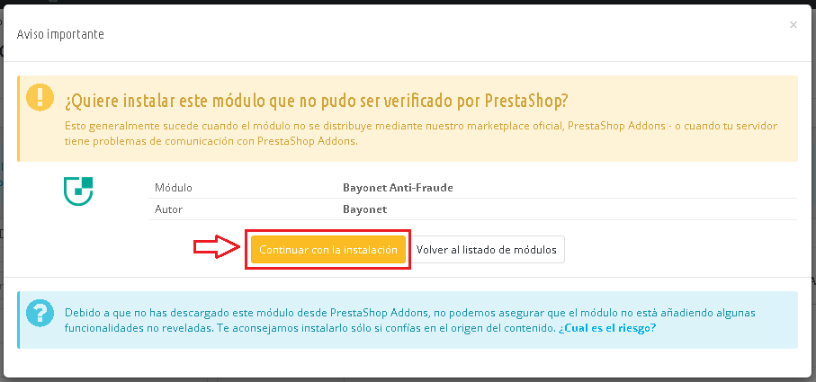

**CONFIGURACIÓN DEL MÓDULO DE BAYONET**

Aquí es donde verás cómo configurar el módulo y para qué es cada configuración. Esta tarea es requerida para que el módulo funcione de manera apropiada.

Lo que necesitas para esta tarea:

* Las llaves del API de Bayonet
* Las llaves del API de Device Fingerprint

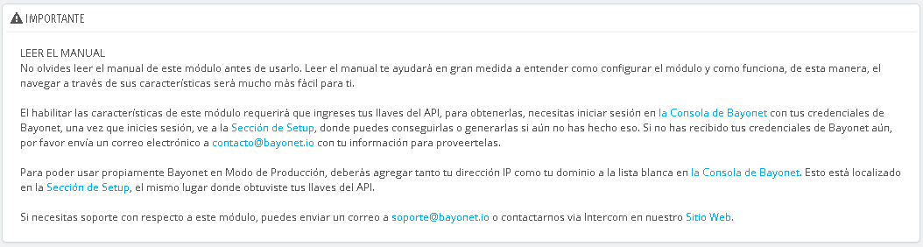

Las llaves para ambos APIs son obtenidas en la consola de Bayonet, para hacer esto, necesitas iniciar sesión en la consola de Bayonet (<https://bayonet.io/login>) usando tus credenciales de Bayonet para obtenerlas o generarlas, si no has realizado eso aún.

Si aún no has recibido tus credenciales de Bayonet, por favor envía un correo electrónico a [contacto@bayonet.io](mailto:contacto@bayonet.io) con tus datos para proveértelas.

Los pasos para obtener tus llaves de ambos APIs son los siguientes:

1. Inicia sesión en la consola de Bayonet (<https://bayonet.io/login>) usando tus credenciales de Bayonet.

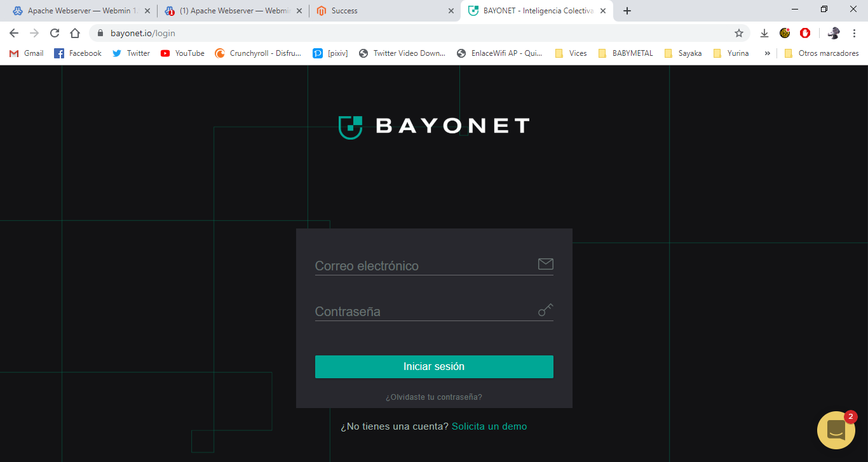

1. Una vez iniciada la sesión, selecciona la categoría “Desarrolladores”.

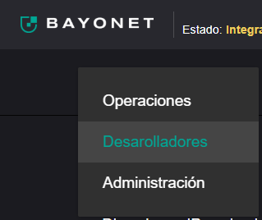

1. Selecciona la pestaña “Setup”. En esta pestaña podrás ver todo lo relacionado a tus llaves de los APIs.

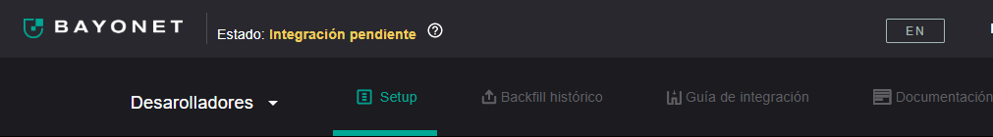

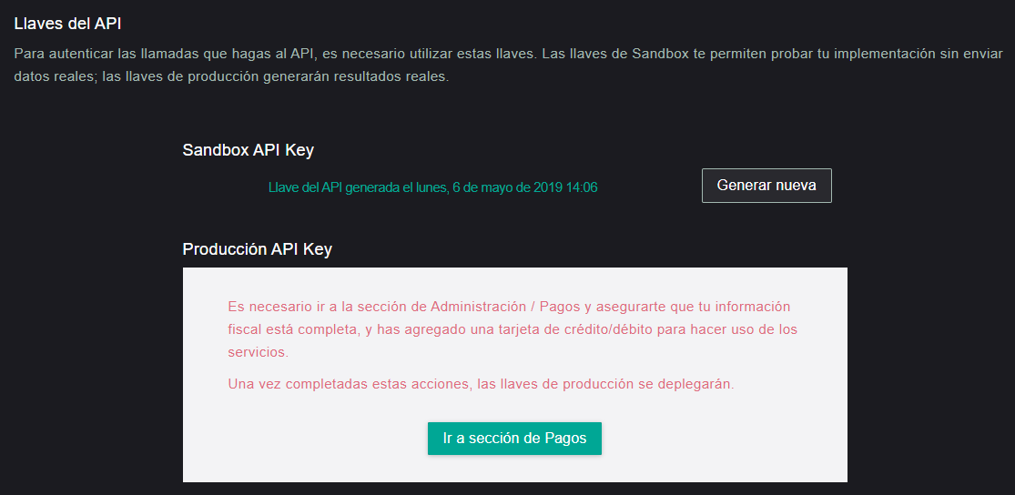

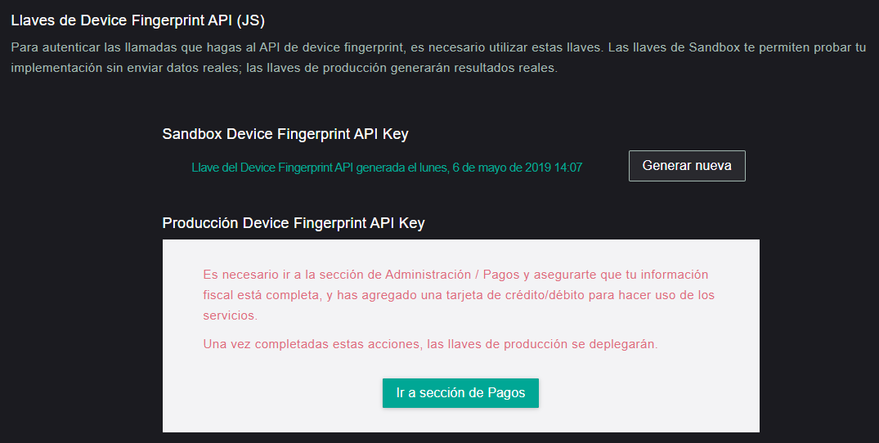

En esta pestaña, podrás generar llaves de prueba desde un inicio para tanto el API de Bayonet como el de Device Fingerprinting, sin embargo, la generación de las llaves de producción será habilitada una vez que hayas añadido tus detalles de pago en la sección de pagos.

Una vez que generes tus llaves, podrás usarlas para ajustar el módulo en su página de configuración en PrestaShop.

**Asegúrate de mantener estas llaves en un lugar seguro, no las incluyas en ningún correo electrónico ni las compartas con personas ajenas a tu equipo de desarrollo.**

**Si crees que alguna de tus llaves se encuentra comprometida, no dudes en generar una nueva.**

En la siguiente imagen, puedes ver como se muestra la página de configuración.

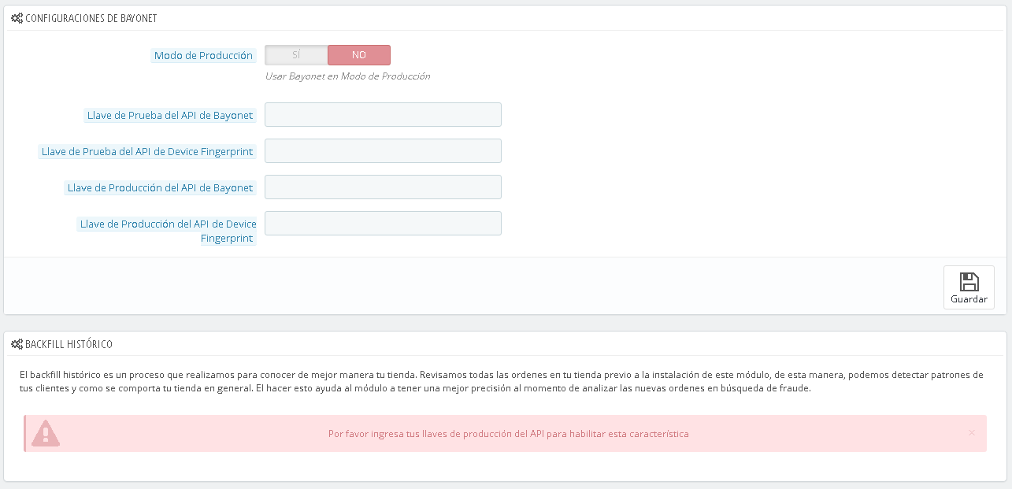

**Modo de Producción**: esta configuración establece el modo del módulo.

Seleccionar “No” analizará cada orden en modo de pruebas, de lo contrario, las ordenes serán analizadas en modo de producción.

**Llave de Prueba del API de Bayonet**: esta llave es necesaria para usar el módulo de Bayonet en modo de pruebas.

**Llave de Prueba del API de Device Fingerprint**: esta llave es necesaria para usar el API de Device Fingerprint en modo de pruebas.

**Llave de Producción del API de Bayonet**: esta llave es necesaria para usar el módulo de Bayonet en modo de producción.

**Llave de Producción del API de Device Fingerprint**: esta llave es necesaria para usar el API de Device Fingerprint en modo de producción.

**Backfill Histórico**

En esta sección se ejecuta el proceso de analizar con Bayonet todas las ordenes ya existentes en tu tienda, esto le ayudará al módulo a tener un mejor entendimiento de tu tienda y tus clientes. En un inicio esta sección aparecerá inhabilitada, será necesario que agregues tus llaves de producción del API y guardarlas para que esta sección se vuelva disponible. Una vez que guardes tus llaves del API satisfactoriamente, así es como lucirá esta sección.

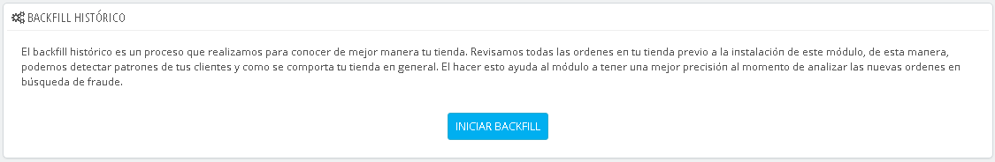

IMPORTANTE

El módulo mostrará un error si intentas guardar con campos vacíos/incorrectos, por favor llena cada uno con la información correcta para evitar cualquier error. Cada error te dará un mensaje distinto dependiendo de qué campo es el que está intentando guardar algo incorrecto.

**ADMINISTRACIÓN DEL MÓDULO DE BAYONET**

**Backfill Histórico**

Una vez que el módulo haya sido satisfactoriamente instalado y configurado, el primer paso a tomar después de esto es correr el proceso de backfill, esto es muy importante para ayudar al módulo a saber más sobre tu tienda y tus clientes.

Para hacer esto, presiona el botón “INICIAR BACKFILL” en la página de configuración del módulo.

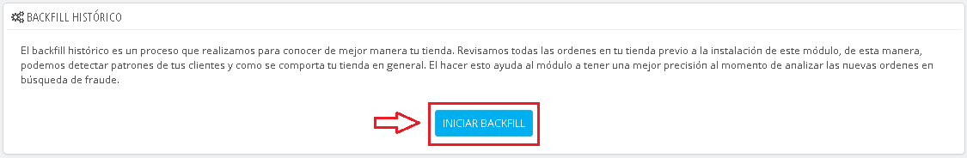

Esto iniciará el proceso de backfill y una barra de progreso aparecerá mostrando el porcentaje actual de terminación.

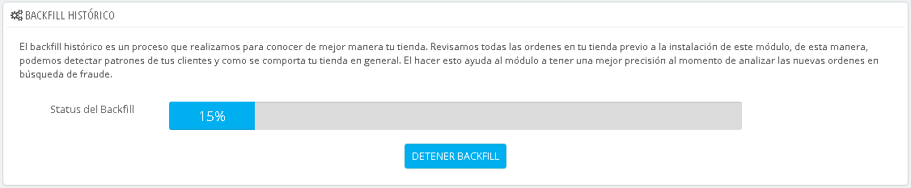

Después de que el proceso de backfill ha sido iniciado, puedes ya sea esperar a que termine, o detener su ejecución presionando el botón “DETENER BACKFILL” debajo de la barra de progreso.

*\*Nota: si cierras la página sin detener el proceso, este continuará ejecutándose.*

Completar el proceso de backfill significará que el módulo de Bayonet está listo para analizar cada una de tus ordenes nuevas. El proceso de análisis será realizado automáticamente por el módulo cada vez que una orden nueva sea hecha.

**Bayonet Resultado Anti-Fraude en Detalles de Orden**

El análisis evaluará la información referente a esa especifica orden y cliente, y dará una decisión, la cual puede ser alguna de las siguientes tres; aceptar, revisar y declinar.

Después de que una orden haya sido analizada por Bayonet, puedes checar su resultado en los detalles de la orden en el back office.

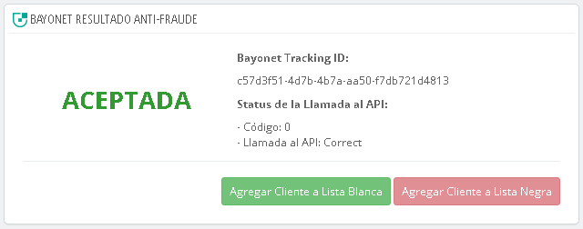

Este panel incluye:

* **Decisión**: esto te dirá como actuar sobre esa orden especifica.
  + ACEPTADA: la orden no disparó ninguna regla para considerarla como posible fraude, no deberías tomar ninguna acción sobre esta orden.
  + REVISAR: la orden no es tan segura para dar la decisión de aceptarla, pero no es tan riesgosa para declinarla de inmediato. En este caso, es necesario que tu decidas si cancelas la orden o no tomas ninguna acción sobre ella.
  + DECLINADA: la orden tiene un alto riesgo de ser una transacción fraudulenta. Deberías de cancelar la orden lo más rápido posible.
* **Bayonet Tracking ID**: un identificador único generado por Bayonet para esta transacción en el proceso de análisis.
* **Status de la Llamada al API**: incluye datos arrojados por la llamada al API de Bayonet, los cuales ayudan a saber si se presentó algún error durante esta, estos datos son un código numérico asociado a un mensaje.
* **Reglas Disparadas**: esto mostrará las reglas disparadas para obtener esta decisión. Es posible no disparar regla alguna, por lo que, en algunos casos, esta información no se mostrará.

El panel mostrará un mensaje de alerta si la orden no fue procesada por Bayonet o si fue parte del proceso de backfill.

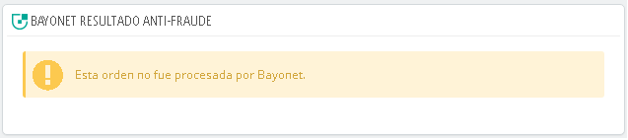

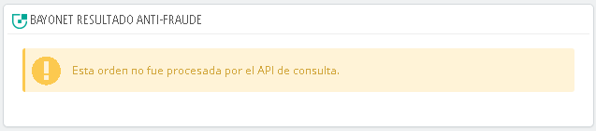

**Lista de Bloqueo Bayonet Anti-Fraude**

El panel de Bayonet Anti-Fraude cuenta con dos botones, “Agregar Cliente a Lista Blanca” y “Agregar Cliente a Lista Negra”. La función del primer botón es agregar al cliente de la orden que se está visualizando a la lista blanca de Bayonet, de esta forma, todas sus transacciones serán automáticamente aceptadas. De esta misma forma, el segundo botón, hará que todas las transacciones del cliente, sean declinadas de inmediato.

A continuación, se visualiza una orden cuyo cliente fue agregado previamente a la lista negra de Bayonet.

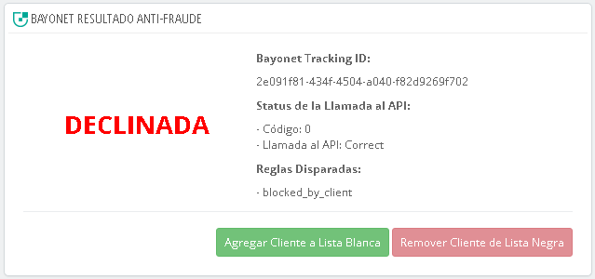

La decisión aparece como “DECLINADA”, y dentro de las reglas disparadas al momento de analizar la orden, se encuentra “blocked_by_client”, esto quiere decir, que el dueño o administrador de tu tienda agregó a cliente de esta transacción a la lista negra de Bayonet. Asimismo, se puede ver como el botón de la lista negra cambia su leyenda a “Remover Cliente de Lista Negra” cuando este ya se encuentra en ella.

**Pestaña de Bayonet Anti-Fraude en Back Office**

La instalación del módulo añade una nueva pestaña en el back office, esta se encuentra ubicada al fondo de la barra lateral, con la leyenda “Bayonet Anti-Fraude”. El seleccionar esta pestaña, mostrara su contenido, el cual es una tabla con todas las ordenes de tu tienda que han sido procesadas por Bayonet, específicamente por el API de consulta.

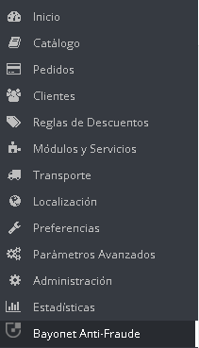

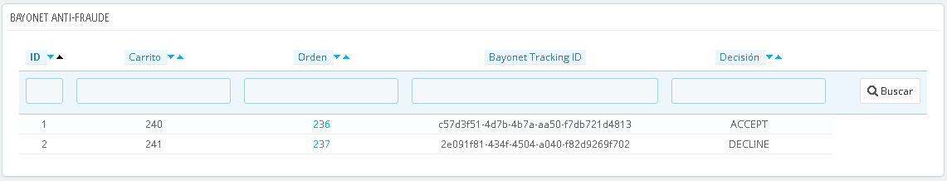

Descomponiendo su contenido, en la parte superior, tienes los nombres de las columnas.



Las columnas son:

* **ID**: el identificar único para la tabla de Bayonet en la base de datos de PrestaShop (no confundir con el Bayonet Tracking ID).
* **Carrito**: el ID del carrito para esa orden especifica.
* Orden: El ID de la orden.
* **Bayonet Tracking ID**: el identificador único generado por Bayonet para esta orden en el proceso de análisis.
* **Decisión**: la decisión otorgada en el proceso de análisis.
  + ACCEPT
  + REVIEW
  + DECLINE

Enseguida, tienes un área de filtro, donde puede definir un conjunto especifico de órdenes a mostrar. Por ejemplo, puedes ingresar “ACCEPT” en el filtro de *Decisión*, presionando el botón “Buscar” mostrará solamente las ordenes que hayan sido aceptadas por Bayonet. Puedes limpiar estos filtros presionando el botón “Reinicializar”.

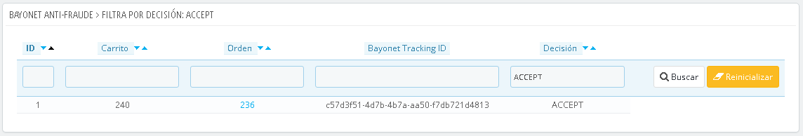

Además de filtrar los datos de la tabla, también es posible ordenar sus filas por ID, Carrito, Orden o Decisión. Para hacer esto, solo da click en una de las dos flechas junto a un nombre de columna, la flecha hacia abajo hará un orden descendente, mientras que la flecha había arriba, mostrará las filas en un orden ascendente.

La tabla también cuenta con la opción de visualizar una orden especifica de manera individual; al presionar sobre el ID de una orden, automáticamente se redirigirá a los detalles de esta en la sección de “Pedidos”.

Finalmente, en la parte baja de la tabla, tienes una característica de paginación, su comportamiento se verá afectado por el número de filas definido para mostrar por página. Se puede elegir entre 20, 50, 100, 300, 500, y 1000 filas por página, después de modificar este valor, el número de páginas cambiará dependiendo de cuantos registros haya en la tabla Bayonet de tu tienda.

